Росстат уточнил форму 1-ТОРГ
и указания по ее заполнению
Обращаем внимание на Приказ Росстата от 11.01.2024 N 2.
Документ находится в ИБ «Российское законодательство (Версия Проф)» / ИБ «Российское законодательство» / ИБ «Нормативные документы».

 | ИЗ ДОКУМЕНТА ВЫ УЗНАЕТЕ  Теперь форму должны подавать и юрлица с кодом основного вида деятельности 46.2 ОКВЭД2. Раздел 4 отчета переименовали. Его надо заполнять по каждому обособленному подразделению в разрезе муниципальных, городских округов и муниципальных районов субъекта РФ.  По обновленным правилам, если нет наблюдаемого события, направляют «пустой» отчет. В нем заполняют только титульный раздел. В остальных разделах ничего не проставляют, в т.ч. не вносят нули и прочерки.
 | РЕКОМЕНДУЕМЫЙ ПОИСК В КОНСУЛЬТАНТПЛЮС  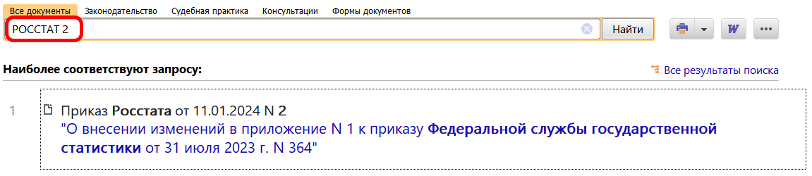
 | ДОПОЛНИТЕЛЬНАЯ ИНФОРМАЦИЯ  Какую отчетность сдавать в статистику малым и средним компаниям, расскажет Готовое решение: Какую статистическую отчетность должны представлять субъекты малого и среднего предпринимательства (КонсультантПлюс, 2024).
 | 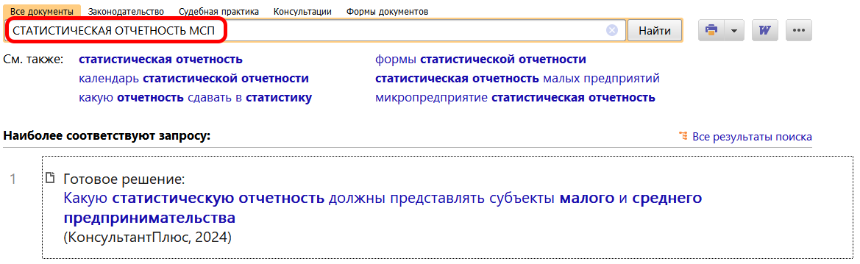
1

